理解しておくべき敬語の種類

敬語は大きくわけて「尊敬語・謙譲語・丁寧語」の3種類があります。

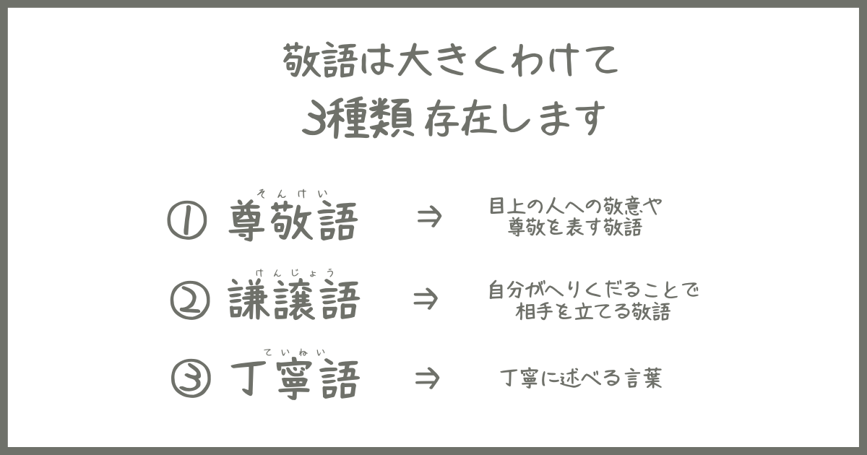

この説明だけじゃわかりにくいと思うので、各敬語の一覧表をご覧ください↓
これで多少イメージをもってもらいやすくなります。

動作 | 尊敬語 | 謙譲語 | 丁寧語
 | 目上の人への敬意や尊敬をあらわす敬語。 | 自分がへりくだることで、相手を立てる敬語 | 丁寧に述べる言葉
言う | おっしゃる・言われる | 申す・申し上げる | 言います
する | なさる、される | いたす・させていただく | します
行く | いらっしゃる、おいでになる | うかがう、参る | 行きます見る
見る | ご覧になる | 拝見する | 見ます
聞く | お聞きになる | 拝聴する、うかがう | 聞きます
書く | お書きになる | お書きする | 書きます
読む | お読みになる | 拝読する | 読みます
思う | お思いになる、おぼしめす | 存じる、拝察する | 思います
会う | お会いになる、会われる | お目にかかる | 会います
休む | お休みになる、休まれる | お休みさせていただく | 休みます
帰る | お帰りになる、帰られる | 失礼する、おいとまする | 帰ります

図解で表すとこんな感じ↓

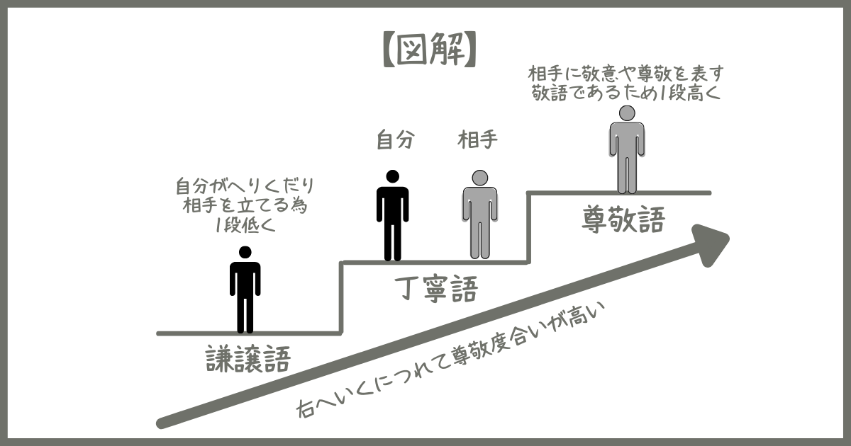

自分が真ん中の段にいると考え、相手に対して1段高いところに上げて敬意を表して使う言葉が「尊敬語」。

謙譲語は、自分が一段下がることで結果的に相手が高い位置にいて、相手に敬意を表す言葉。

丁寧語はその名の通り丁寧に表す言葉。

なんとなくイメージができるぐらいで最初はOKです。

<2章> すぐに使える敬語一覧表

接客業で間違えやすい敬語（コンビニ・ホテル・飲食・アパレルなど）
間違った敬語 | 正しい解答 | 解説
よろしかったでしょうか？ | よろしいでしょうか？ | 「よろしかったでしょうか」だと過去の出来事ではないにも関わらず過去形で尋ねているので  間違いです。
あちらになります | あちらでございます・あちらです | 「～になります」は、何かが変化する時や結果をあらわす時に使うのが正しい用法です。  例）「遠足は雨の場合、中止になります」
500円ちょうどお預かりします | 500円ちょうどいただきます | ちょうどいただいた場合は、返すお釣りが存在しないため、「お預かりします」という言葉は使用しません。
代金のほうは、500円でございます。 | 代金は、500円でございます。 | 「～の方」は、ある向きや分野といった意味で使うため、「代金のほう」などと不必要なところでぼかした言い方はしません。
どちらにいたしますか？ | どちらになさいますか？ | 「する」の謙譲語が「いたす」となるので「どちらにいたしますか？」は相手を低める謙譲語となります。
お座りください | お掛けください | 犬のお座りのイメージがあるため失礼な表現にあたる
させていただいております | しております | 相手が頼んだわけでもない場面での使用は失礼な印象を与えてしまうこともあります
お客様をお連れしました | お客様をご案内いたしました・お見えになりました | 「お連れしました」ではお客様ではなく、その報告相手に対して敬意を払っていることになる
○○様が参られています | ○○様がお見えです | 謙譲語の「参る」を相手に使ってしまっているため不適切

